**ДНІПРОВСЬКИЙ НАЦІОНАЛЬНИЙ УНІВЕРСИТЕТ**

**ІМЕНІ ОЛЕСЯ ГОНЧАРА**

ФАКУЛЬТЕТ ПРИКЛАДНОЇ МАТЕМАТИКИ

КАФЕДРА МАТЕМАТИЧНОГО ЗАБЕЗПЕЧЕННЯ ЕОМ

ЗВІТ З

ЛАБОРАТОРНОЇ РОБОТИ № 1

з курсу «Людино-машинна взаємодія»

або

з курсу «Дизайн інтерактивних систем»

Виконавець

студент(ка) групи ПЗ-22-3 Казаніков Ілля Іванович

Дніпро – 2024

**ЗМІСТ**

ЧАСТИНА 1. Визначення функціональних вимог 3

ЧАСТИНА 2. Інструкція користувачеві 4

ЧАСТИНА 3. Контроль якості інтерфейсу 5

**ЛАБОРАТОРНА РОБОТА №1.**

**РОЗРОБКА ІНТЕРФЕЙСУ КОРИСТУВАЧА.   
ОЦІНЮВАННЯ ЙОГО ЯКОСТІ.**

# ЧАСТИНА 1. Визначення функціональних вимог

**1. Вступ:**  
Клуб собаководів - це спільнота любителів собак, яка об'єднується задля взаємної підтримки, навчання, організації заходів та спільних прогулянок зі своїми чотирилапими друзями. З метою полегшення та оптимізації діяльності клубу та забезпечення доступу до інформації про різні породи собак, пропонується розробка програмного забезпечення.

**2.** **Категорії користувачів:**

**2.1 Користувач-учасник клубу:**

* Має доступ до всіх функцій програмного забезпечення, включаючи каталог порід собак, календар подій, чат, форум та можливість створювати свій профіль, статистика активності.

**2.2 Адміністратор клубу:**

* Має право додавати та редагувати події, модерувати чат та форум, керувати користувачами.

**2.3 Тренер:**

* Має можливість створювати групи собак для тренування, налаштовувати розклад тренувань, давати особисті рекомендації.

**3. Функціональність програмного забезпечення:**

**3.1. Каталог порід собак:**

* Можливість перегляду інформації про різні породи собак.
* Просте відображення характеристик порід та їх зображень.

**3.2. Події та заходи:**

* Перегляд календаря минулих та майбутніх подій клубу.
* Перегляд минулих та майбутніх виставок.
* Можливість перегляду та реєстрації на події тільки для учасників клубу.

**3.3. Чат та форум:**

* Простий чат для обговорення тем, пов'язаних із собаками.
* Можливість створення нових тем та коментування існуючих.
* Можливість пошуку пари для собаки для майбутніх прогулянок.

**3.4. Профіль користувача:**

* Особистий профіль користувача з базовою інформацією тільки для зареєстрованих користувачів.
* Зберігання історії участі в заходах та форумних обговореннях.
* Інформація про особисті тренування своїх улюбленців.

**3.5. Рекомендації щодо догляду за собаками:**

* Розділ з порадами щодо догляду, харчування, виховання та здоров'я собак.
* Можливість отримання персоналізованих рекомендацій залежно від породи та віку собаки.

**3.6. Тренування та вправи:**

* Розділ зі списком тренувальних вправ для собак різних порід та рівнів підготовки.
* Можливість додавання власних вправ користувачами та обміну ними з іншими учасниками клубу.
* Можливість замовити тренерство різних порід у кваліфікованого спеціаліста.

**3.7. Галерея зображень:**

* Функціонал для завантаження та перегляду фотографій собак учасників клубу.
* Можливість створення альбомів та коментування фотографій.

**3.8. Активність та статистика:**

* Дає змогу дивитися графіки активності користувачів за різними критеріями.
* Можливість подивитися статистику різних порід за успішністю, популярністю, тощо.

**4. Розробка інтерфейсу користувача:**

**4.1. Середовище та мова розробки:**

* Середовище розробки: Visual Studio Code.
* Мова програмування: Frontend - JavaScript (React), Backend - PHP.

**4.2. Опис інтерфейсу:**

* Простий та зрозумілий дизайн.
* Легка навігація між розділами.
* Чітке відображення інформації про породи собак та події клубу.
* Інтуїтивно зрозумілий інтерфейс для обміну повідомленнями в чаті та форумі.

**5. Висновок:**

Розроблене програмне забезпечення забезпечить зручний доступ до інформації та спілкування для учасників клубу собаководів, створюючи приємне та корисне середовище для спілкування та обміну досвідом.

# ЧАСТИНА 2. Інструкція користувачеві

Коли користувач вперше заходить на сайт, його зустрічає вітальня сторінка  
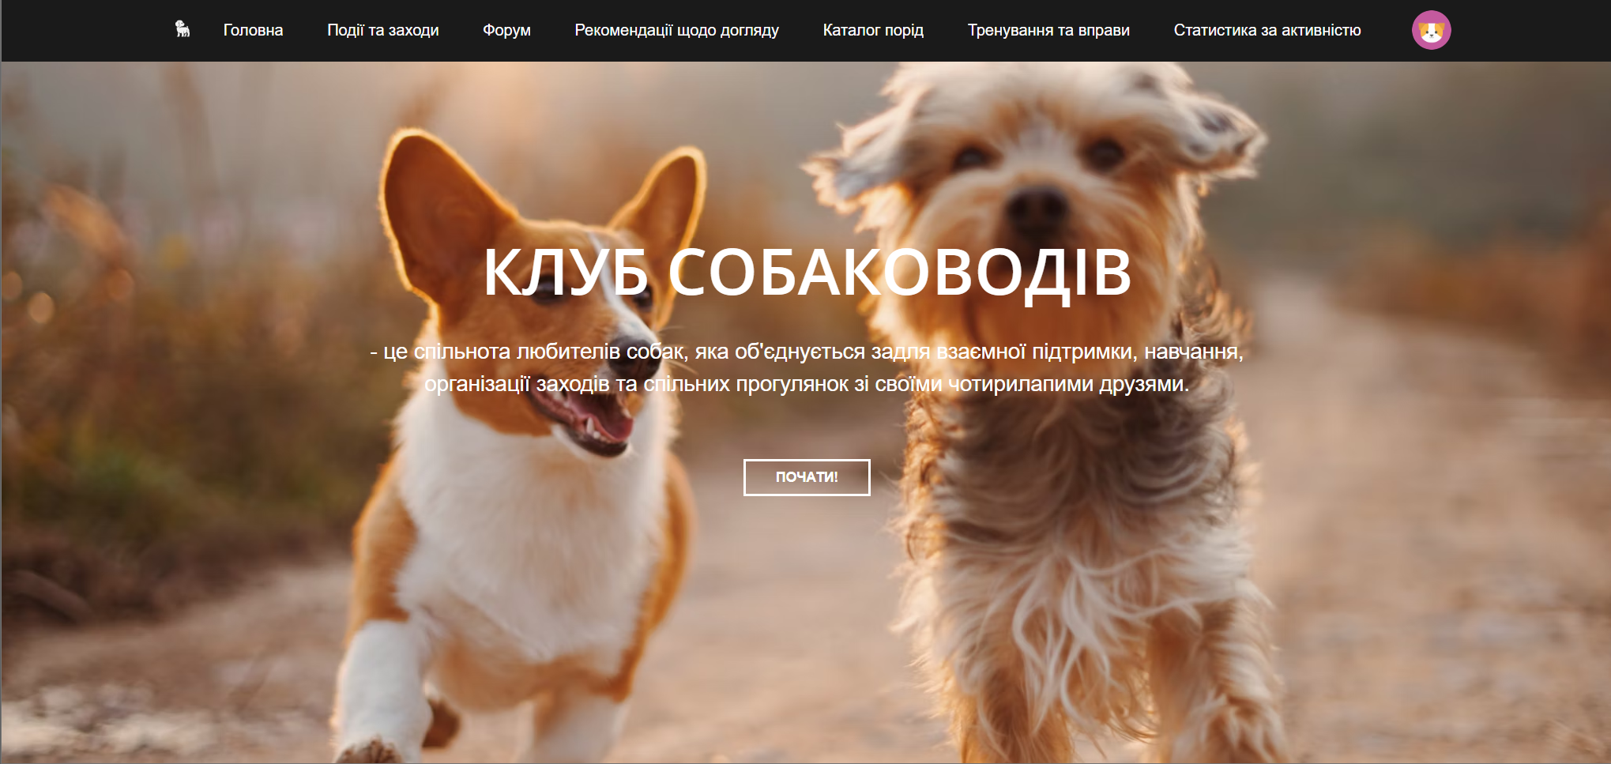

Для початку роботи треба натиснути “Почати”, вас зустріне форма реєстрації

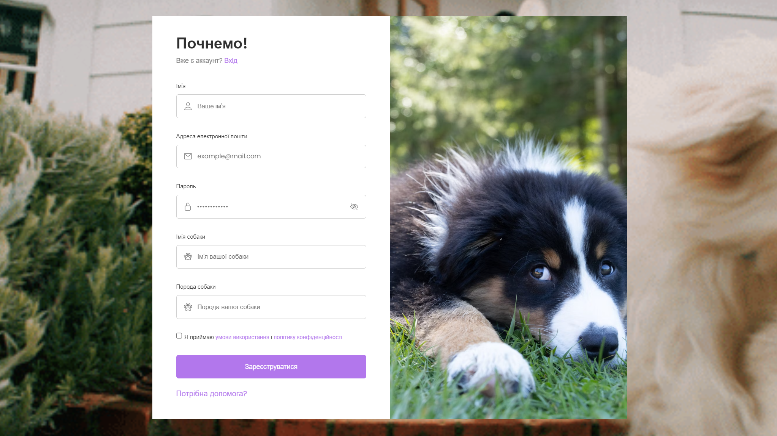

Користувачеві потрібно ввести свої дані та дані тваринки та натиснути “Зареєструватися”

Якщо у користувача вже є акаунт у нашій системі, в нього є можливість увійти до акаунту, для цього потрібно натиснути на посилання “Вхід” на формі реєстрації, перед ним з’явиться форма, де треба вписати свої дані

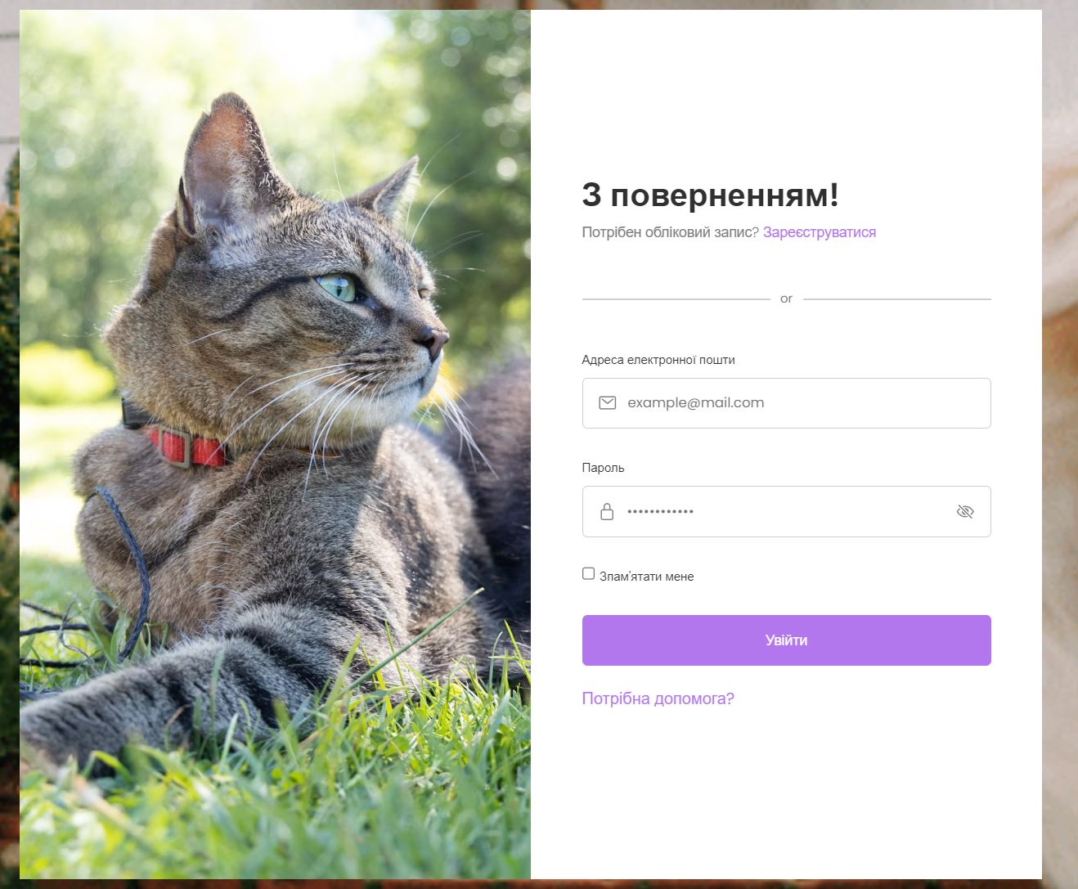

Після успішного входу до нашої системи, користувач потрапляє до сторінки “Події та заходи”

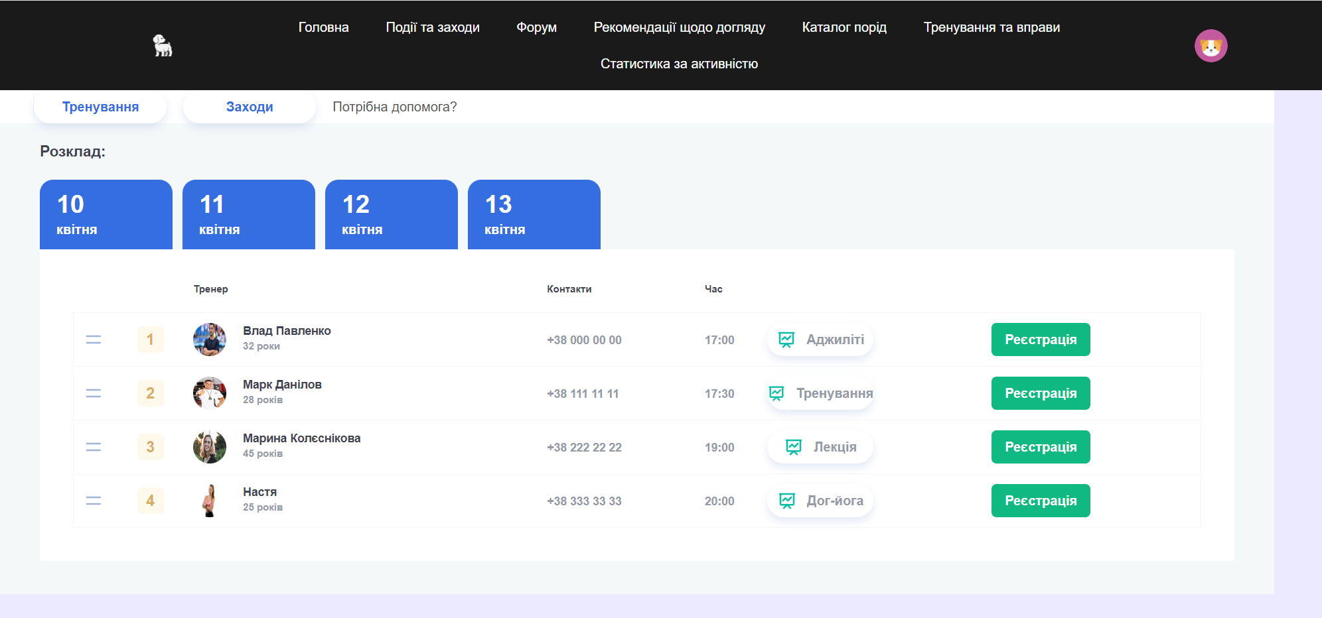

Вгорі знаходиться навігація сайту, де можна переходити на різні сторінки  


У центрі сторінки відвідувач може знайти дійсні заходи, вкладки з датами та можливістю зареєструватися на якусь подію  
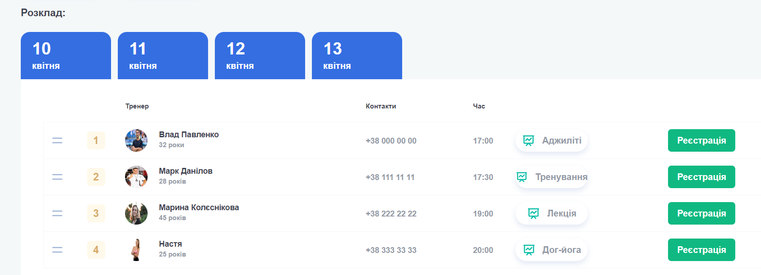

Щоб прийняти участь у події, достатньо натиснути на кнопку  


Зверху від таблиці з івентами є можливість переглянути тренування та свого тренера



Натискаємо на “Тренування”

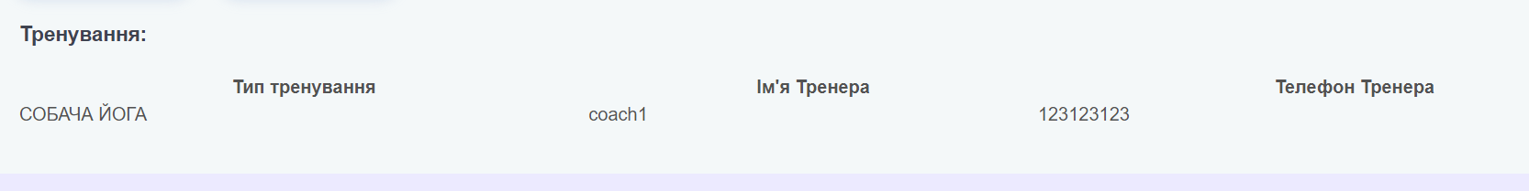

Задля спілкування з іншими учасниками клубу є спеціальна сторінка - форум

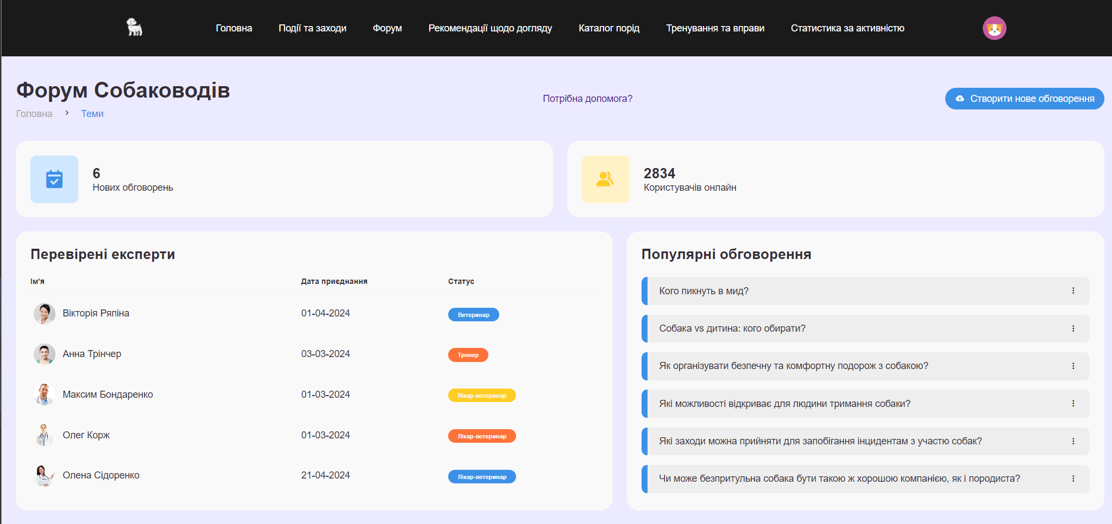

Щоб відкрити чат достатньо натиснути на нього

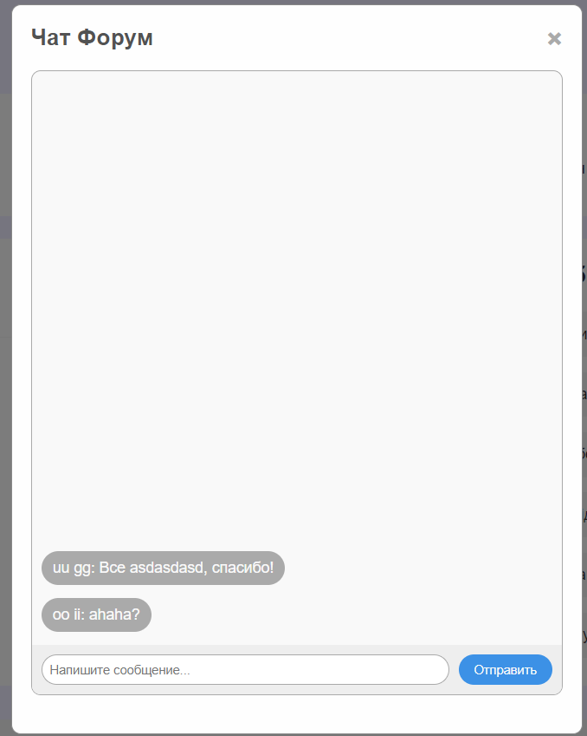

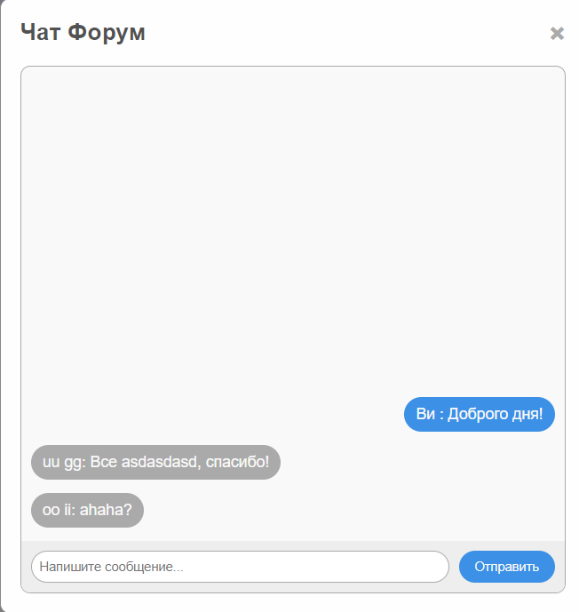

Також у користувача є можливість створювати нове обговорення

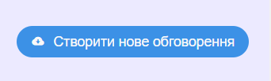



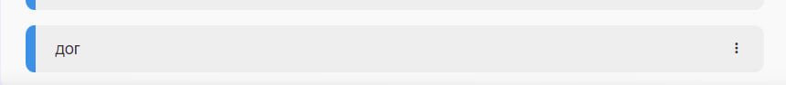

Далі, щоб отримати відповіді на поширені запитання треба лише перейти на відповідну сторінку на панелі навігації

Користувача зустріне перелік питань, якщо натиснути на якесь запитання - з’явиться відповідь на нього

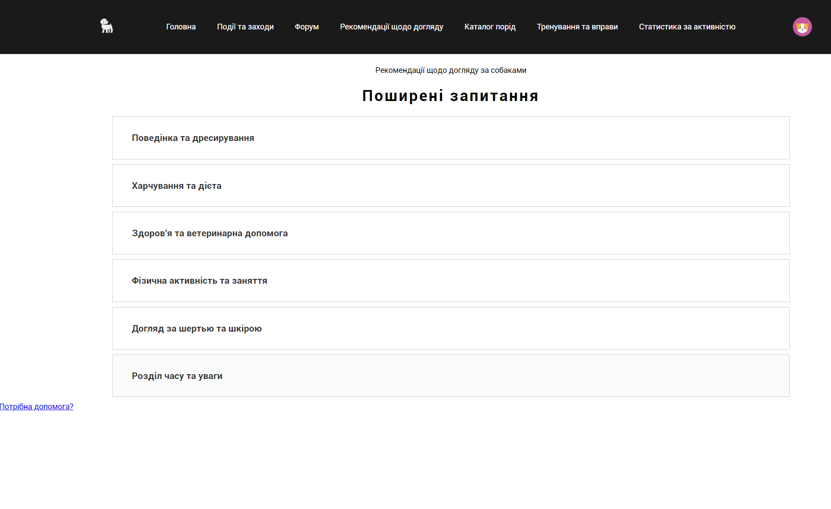

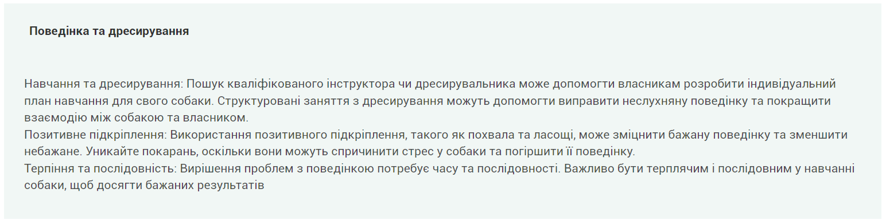

Для перегляду порід собак відвідувач може натиснути на “Каталог порід” у навігаційній панелі, щоб дізнатися більш детально про породу треба лише натиснути на фотографію  
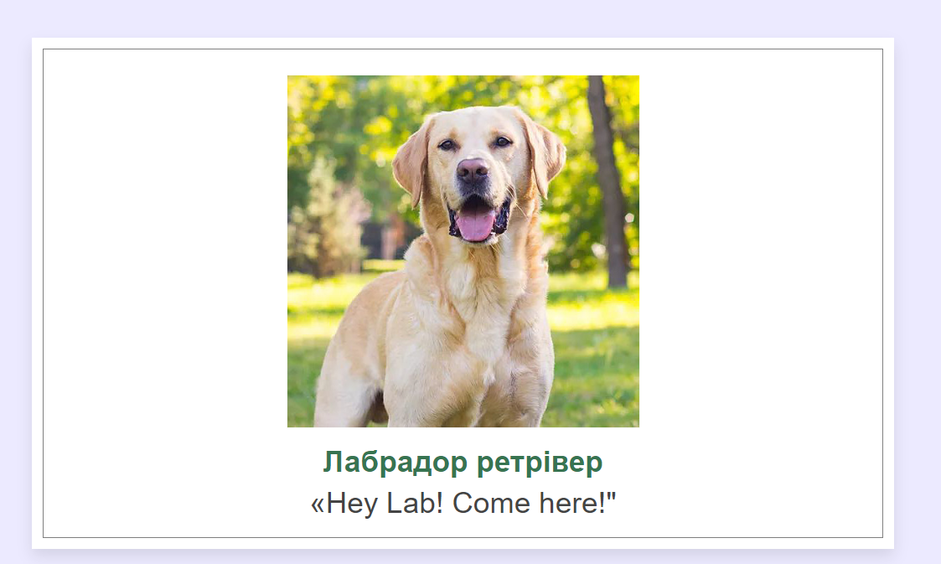

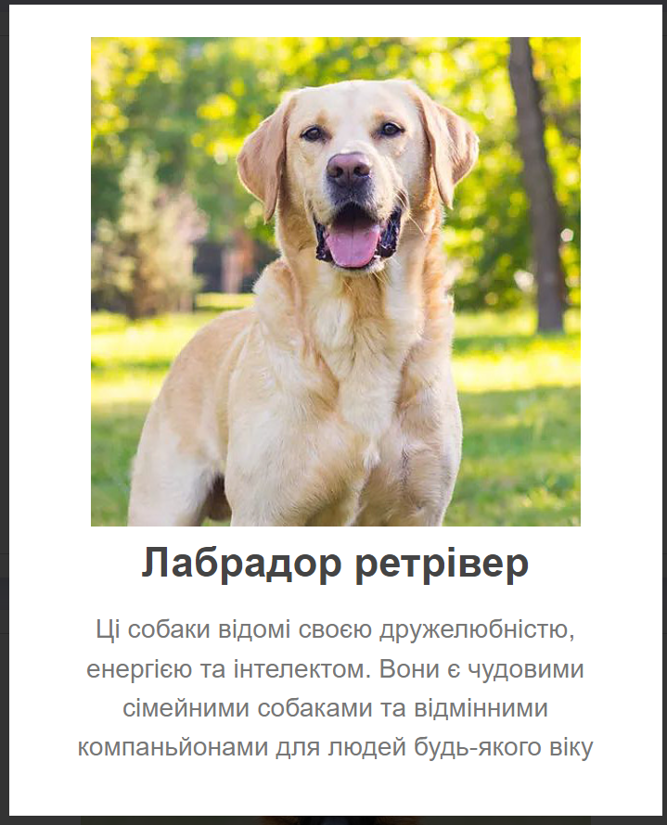

Якщо у користувача є бажання замовити тренування, йому достатньо перейти на сторінку “Тренування та вправи”

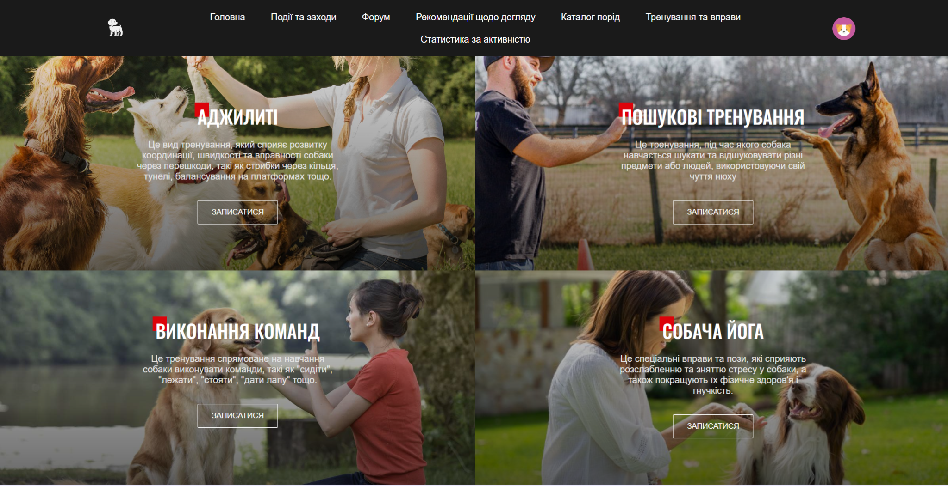

Оберіть бажаний вид тренування та заповніть форму

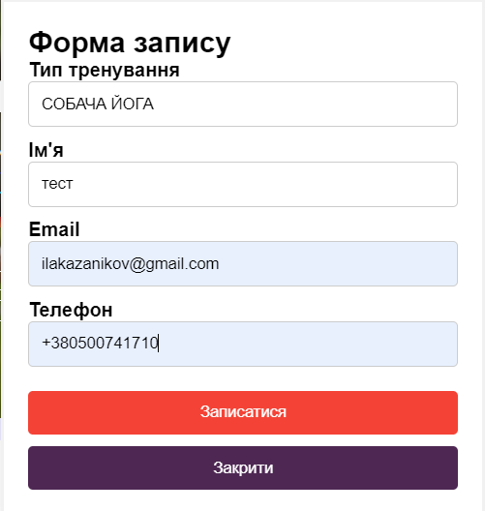

Після успішної операції, з’явиться відповідне повідомлення

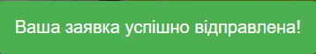

Для перегляду активності всіх користувачів, а сама переглянути, хто має найбільше повідомлень, треба перейти до відповідного пункту в навігаційній панелі

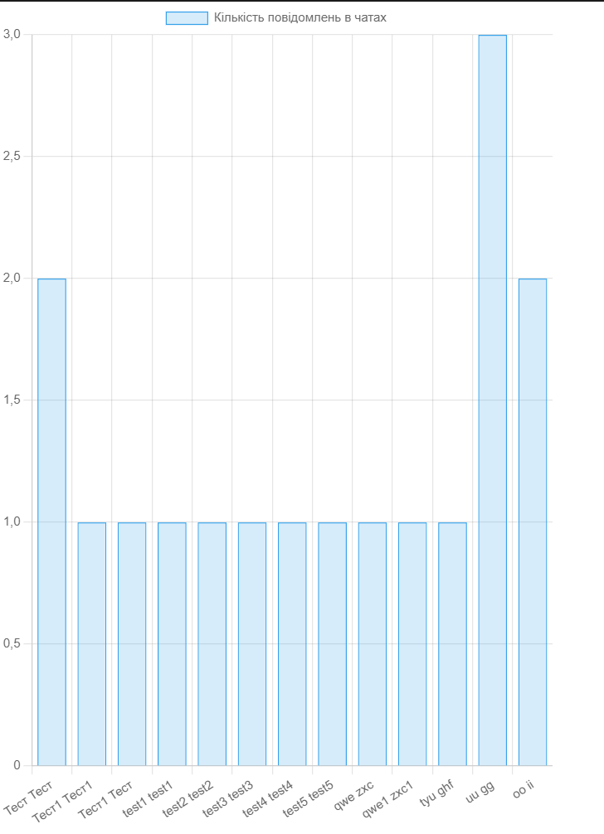

# ЧАСТИНА 3. Контроль якості інтерфейсу